**Успешные люди с синдромом Дауна**

Первый в Европе преподаватель с синдромом Дауна живет в Испании

[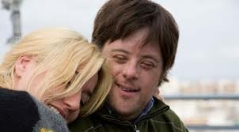](http://radikal.ru/fp/8aa269de1bfc4777bf90749c625231d0)

Испанец Пабло Пинеда – первый в Европе человек с синдромом Дауна, получивший высшее образование. На кинофестивале в Малаге был представлен художественный фильм «Я тоже» (Yo tambiеn) с Пабло Пинедой в главной роли. В интервью Die Welt он делится мыслями о своей жизни, учебе, инвалидности и слишком опекаемых детях.  
  
– Как вы сами узнали о синдроме Дауна?  
  
Об этом мне рассказал учитель. Мне было примерно 7 лет, когда он объяснил мне генетику синдрома Дауна. В том возрасте я почти ничего не понял и задал только два вопроса. Я спросил его: «Я глупый?» Он ответил: «Нет». «Могу ли я ходить в школу с моими друзьями?» Он сказал: «Без проблем». Все остальное мне было безразлично  
  
– Сегодня 85% испанских детей с синдромом Дауна посещают обычную школу.  
  
Да, это теперь. Но раньше такого не было. Это достижение нашего времени. Я был первым учеником с синдромом Дауна, который пошел в обычную школу.  
  
– Какие воспоминания у вас о школе?  
  
Школа – лучшее время. Это был прекрасный, интересный, но и жесткий опыт, невероятно обогативший мою жизнь. Особенно трудно было, когда я был подростком. Иногда я не мог существовать в своем теле.  
  
– Почему вы выбрали профессию учителя?  
  
Сначала я хотел стать адвокатом, затем журналистом. Профессор, мой наставник, сказал мне: «В этих сферах сильная конкуренция. Учись на преподавателя». Сегодня я ничуть не жалею о своем выборе. Я с большим удовольствием работаю с детьми и чувствую себя очень востребованным.  
  
– Вы учитесь целый день?  
  
Примерно 6–7 часов в день, вечера у меня свободны. Я не полуночник – активничаю днем. Учусь всегда с музыкой.  
  
Будем честны: людям с синдромом Дауна учеба дается на треть тяжелее, чем обычным людям. За будущее нужно бороться.  
  
– Что значит быть в Европе первым выпускником университета с синдромом Дауна?  
  
Это большая ответственность. Я знаю, что у многих родителей есть дети с синдромом Дауна. Им нужен кто-то, кто скажет: «Твой ребенок способный».

**Девушка с синдромом Дауна создала коллекцию модной одежды для таких, как она**

[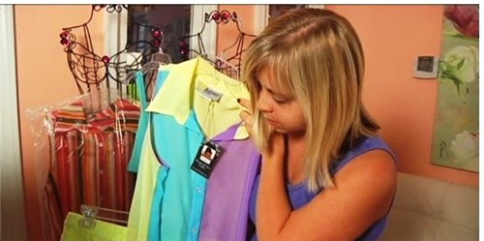](http://radikal.ru/fp/ab8fe42e41fe48f2bd7092cefa522530)

**30-летняя жительница американского города Гувер в округах Джефферсон и Шелби, штат Алабама, США живет с диагнозом «синдром Дауна». Однако Эшли Де-Рамус не только отказывается принимать такую характеристику в качества определяющей, но и делает все для того, чтобы опровергнуть распространенный стереотип. Например, минувшим летом Эшли запустила в продажу новую коллекцию одежды для молодых девушек с синдромом Дауна.**

[](http://radikal.ru/fp/395b94f7d7c8408f9a076e2c6fcc37d7)

В возрасте 11 лет Эшли Де-Рамус решила профессионально заняться плаванием. Она научилась соревноваться и неплохо справлялась с этой задачей, более того, ей нравилось плавать. К возрасту 30 лет Эшли стала обладательницей 43 медалей. После определенных достижений в спорте она всерьез задумалась о разработке дизайна собственной линии одежды сначала для профессиональных спортсменов, а потом - для людей с синдромом Дауна.

[**Успешные люди с синдромом Дауна**](http://belapdi.org/forum/viewtopic.php?p=5228#p5866)

**17-летняя американка с синдромом Дауна не позволила болезни помешать ей стать моделью**

17-летняя девушка с синдромом Дауна стала моделью благодаря своей маме Сью Браун, социальной сети «Facebook» и уверенности в себе.   
  
История Керри началась 12 августа, когда ее мама разместила в [«Facebook» ее фотографию](https://www.facebook.com/karriebrownmodel). Многие друзья Сью Браун, у которых дети тоже родились с синдромом Дауна, прокомментировали фотографию и отметили, как идет Керри ее одежда. Они захотели узнать, где была куплена одежда.  
  
Сью ответила, что это была любимая торговая марка Керри – «Wet Seal». Компания начала выпускать одежду для полненьких девочек. Она также сказала, что Керри мечтает стать моделью для этой компании.

[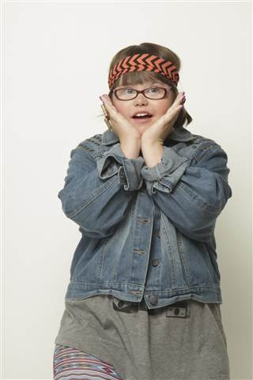](http://radikal.ru/fp/164771c244af491394d6d028ed330ee9)

[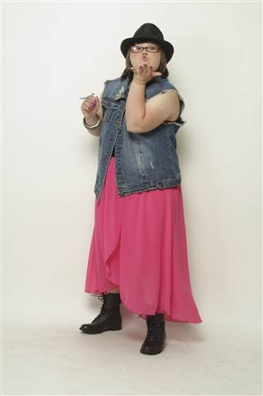](http://radikal.ru/fp/e2a3e6328c5f4b14a2a7aefb470bab12)

[**Успешные люди с синдромом Дауна**](http://belapdi.org/forum/viewtopic.php?p=5228#p5868)

**Испания доказала, что синдром Дауна – не приговор**  
  
Мэрия Вальядолида (автономия Кастилия-и-Леон) стала первым органом местной городской исполнительной власти в Испании, принявшей на работу в качестве советника персону с синдормом Дауна. 30-летняя Анхела Бачильер участвовала в избирательной кампании Народной партии (РР), символизируя своим присутствием начало действия программы социализации людей с этим недугом – «Равенство для всех».  
  
Анхела имеет профессиональное образование, и ей не хватило совсем немного голосов, чтобы баллотироваться в члены органов местного самоуправления – она шла 18-м номером в списке, а мест для советников было выделено всего 17. В результате Анхела стала одним из первых кандидатов на замещение какой-либо вакантной должности. Такая возможность вскоре представилась: в связи с началом судебного расследования, со своего поста был смещен советник по социальным вопросам мэрии, а на его место пришла трудиться Анхела Бачильер. Девушка уже имеет успешный опыт работы в качестве помощника администратора в социальной сфере, поэтому сомнений в ее компетенции ни у кого не возникает.  
  
Власти Вальядолида считают это назначение «историческим», поскольку от долгих разговоров о необходимости социальной адаптации людей с синдромом Дауна наконец-то перешли к конкретным действиям. А сама Анхела говорит, что сбылась ее мечта – «быть, как все, и работать на благо общества».